**요구분석서**

과제명: **C.I.M.S(헌금통합관리시스템)**

작성일: 9월 23일

작성팀: 예배

|  |  |  |
| --- | --- | --- |
| 팀원 | 기여도(%) | 기여내용 |
| 윤정민 | 50% | 제품 기능 목록, 조정안, GUI |
| 이준서 | 50% | 제품소개, 기본일정, use case, GUI |

목 차

1. 제품 소개 3

2. 제품 기능 목록 4

2.1. 주요 기능 4

2.2. 부가 기능 4

3. 기본 일정 및 조정안 4

3.1. 기본 일정 4

3.2. 조정안1 5

3.3. 조정안2 6

3.4. 조정안3 6

4. Use Case Diagram 7

4.1. Use Case Diagram 7

4.2. Use Case 명세: 헌금 관리 7

4.2.1. 개요 7

4.2.2. 주요 액터 8

4.2.3. 선행 조건 8

4.2.4. 후행 조건 8

4.2.5. 시나리오 8

4.3. Use Case 명세: 두번째 use case 9

5. UI 프로토타입 11

# 제품 소개

**C.I.M.S(헌금통합관리시스템)**

전 세계 인구의 절반이 개신교 신자라고 해도 무방 할 정도로

개신교 신자가 많은데 이 많은 신자들을 전부가 아니더라도

어느 정도로 통합관리 할 수 있는 시스템을 소개한다.

신자 수가 많은 교회들의 **투명하고 효율적인 헌금관리로**

**헌금수납(상향식) 기능과 헌금지출등록(상향식) 기능**

**헌금지출내역조회 기능(하향식)과 자신의 헌금내역조회(하향식) 기능**

**전체헌금현항조회 기능(하향식)**이 있다.

또한 많은 신도들을 구분하기 위해 **로그인 기능을 제공**하며

신자들의 **신도가입 기능을 또한 제공**하며 내 정보 조회 기능과

**전교하기 기능 탈퇴하기 기능**을 갖추었다.

C.I.M.S의 주 활용은 전국 체인을 가지고 있는

**연합교회에 적합**하다(예수장로회, 침례회, 성공회 등)

# 제품 기능 목록

## 주요 기능

1. 헌금수납기능과 헌금지출등록기능 (O)
2. 헌금지출내역조회 기능과 자신의 헌금내역조회기능과 전체헌금현황조회가능 (O)
3. 신도 가입, 전교, 출석, 탈퇴 기능 -> 로그인 기능 (O)

## 2.2 부가기능

1. 이달의 목사 투표기능

# 기본 일정 및 조정안

## 3.1기본 일정

|  |  |  |  |
| --- | --- | --- | --- |
| 단계 | 산출물 | 예정일 | 내용 |
| 분석 | **요구 분석서** | **9/26** | **C.I.M.S 요구 분석서 발표** |
| 구현 1 | **핵심기능 1** | **9/28~10/2** | **헌금수납 및 지출등록** |
| 구현 2 | **핵심기능 2** | **10/3~10/6** | **헌금지출내역과**  **자신의 내역현황조회 및 전체현황조회** |
| 구현 3 | **핵심기능 3** | **10/7~10/10** | **신도관리 및 로그인 기능** |
| 발표 | **1차 버전 코드** | **10/11** | **1차 버전 코드 발표** |
| 설계 | **설계서 작성** | **10/19~10/20** | **UML 다이어그램 작성 및**  **DB 스키마 설계** |
| 설계 | **설계서** | **10/25** | **설계서 발표** |
| 구현 | **핵심기능구현 및**  **보조기능 구현** | **10/26 ~ 11/3** | **핵심기능 수정 시 수정 및**  **보조기능 구현** |
| 발표 | **2차 코드 발표** | **11/8** | **2차 버전 코드 발표** |
| 테스트 | **기능 테스트**  **및 수정** | **11/11~11/24** | **핵심 기능 테스트 및 수정** |
| 마무리 | **마무리 작업**  **완성도 높히기** | **11/29~11/30** | **완성도 높히기** |
| 최종 | **최종 발표자료 및 발표준비** | **12/2~12/3** | **최종 발표 준비** |
| 최종 | **최종 발표** | **12/5** | **최종 발표** |

## 조정안1

만약, 예상개발일정보다 **늦어질** 경우에는 주요기능 중 핵심이 되는 부분을 먼저 개발한다.

<중요도에 따른 주요기능과 그 일정>

* 주요기능만 거듭 수정을 통해 2차 버전코드 발표 후 완성도를 높여서 최종코드발표 할 예정.
* 주요기능의 중요도 순서(=개발순서)

|  |
| --- |
| **핵심기능1(헌금수납 및 지출등록)**  **핵심기능2(헌금지출내역과 자신의내역 및 전체현황조회)**  **핵심기능3(신도관리 및 로그인 기능)** |

## 조정안2

만약, 예상개발일정보다 **빨라질** 경우에는 부가기능을 추가적으로 개발한다.

<부가기능 개발 및 일정>

- 주요기능 완성도를 높인 후 부족한 부분을 채워줄 부가기능을 구현하고 수정을 통해 전체적으로 안정된 코드로 최종발표를 할 예정

|  |  |  |
| --- | --- | --- |
| **부가기능** | **내용** | **일정** |
| **이달의 목사 투표** | 매달 신도들이 투표를 통해 이달의 목사를 선정한다. | 10/26 ~ 11/3 중 구현예정 |

## 조정안3

**테스팅기간 단축 시** GUI를 더 강화할 예정.

|  |  |  |
| --- | --- | --- |
|  | **내용** | **일정** |
| **테스트** | 핵심기능(1.2.3) 및 부가기능 | 11/11 ~ 11/17 |
| **GUI** | 사용자들의 접근성 강화 | 11/18 ~ 11/24 |

# Use Case Diagram

## Use Case Diagram

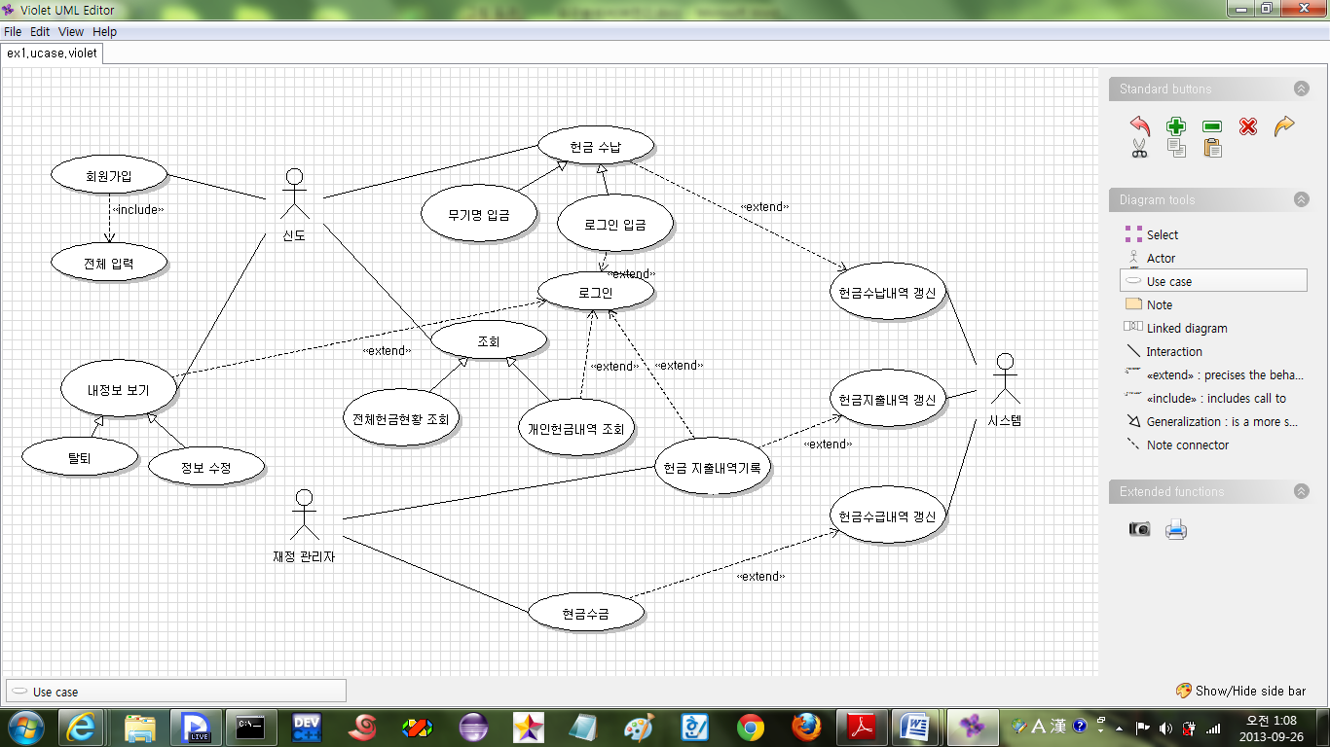

## Use Case 명세: 헌금 관리 시스템

### 개요

* *헌금 수납 자는 헌금을 하고 싶은 만큼 헌납을 한다.*
* *헌금 지출 자(재정 관리자)는 헌금 사용내역을 기록한다.*
* *헌금 수납 자는 자신의 헌금내역 및 교회전체헌금현황 및 헌금지출내역을 조회할 수 있다.*
* *사용자는 교회가입 및 전교 및 탈퇴를 할 수 있으며 가입을 한 사용자는 로그인 기능을 지원 한다.*
* *로그 인을 한 사용자는 헌금 수납을 할 때 기본 인적 사항을 적지 않아도 된다.*

### 주요 액터

*신자, 재정 관리자*

### 선행 조건

* *신자들은 로그 인을 하지 않아도 익명 헌금이 가능하다.*
* *익명 헌금 수납자는 자신의 해당 헌금 내역을 조회 할 수 없다.*
* *헌금은 한 번에 100만원 초과로 낼 수 없다.*
* *헌금수납은 제한되지 않는 수납 자이어야 한다.*
* *재정 관리자는 재정 관리 시 로그 인을 한 상태이어야 한다.*
* *시스템 관리자는 시스템에 로그 인을 한 생태이어야 한다.*

### 후행 조건

* *헌금을 할 경우 헌금 제한 횟수가 감소한다.*
* *해당 신자에 관한 출석은 두 번 이루어 질 수 없다.*
* *재정 관리자는 헌금 지출 내역을 번복할 수 없다.*

### 시나리오

**기본 시나리오:**

1. *헌금 수납자는 초기화면에서 헌금 수납 버튼을 클릭한다.*
2. *시스템은 헌금수납화면을 보여 준다. 헌금수납화면은 로그인 헌금 버튼과 익명으로 헌금 버튼과 뒤로 가기 버튼을 보여준다.*
3. *로그 인 헌금 화면은 아이디와 비밀번호 입력 화면을 보여준다.*
4. *신자는 돈을 투입 기에 넣고 납부 버튼을 선택하면 납부 금액이 화면에 표시되며 확인과 취소 버튼이 화면에 보여주고 헌금 수납 자는 선택을 한다.*
5. *그 후 영수증 출력 여부 버튼을 통하여 출력 여부를 선택하면 납부완료 화면을 보여주고 초기화면으로 돌아간다.*

**확장시나리오: 헌금내역조회 및 재정 관리자 지출 내역 등록:**

1. *헌금 조회 자는 초기 화면에서 조회를 선택한다.*
2. *시스템은 자신의 헌금내역조회 버튼과 전체 헌금수납현황 버튼을 출력한다.*
3. *자신의 헌금내역조회화면은 로그 인 이 안되어 있을 경우에는 로그 인 화면으로 이동하고 로그 인이 되어 있을 경우 개인헌금내역이 화면에 출력된다.*
   * *개인 헌금 현황 요약정보: 헌금 한 날짜, 헌금 한 액수, 헌금 한 교회, 총 납부 횟수*
4. *다음으로 전체헌금수납현황 화면은 전체 헌금 액수와 헌금지출내역을 화면에 출력한다.*
   * *전체 헌금 액수 요약정보: 해당 교회, 해당교회 총 헌금 수납 현황, 해당교회 지출내역*
5. *시스템은 사용자(수납자와 재정관리자)대한 기록을 하고 헌금 조회 화면을 갱신한다.*
6. *관리자는 수금할 경우 시스템은 자동기록을 한다.*

## Use Case 명세: 두 번째 use case

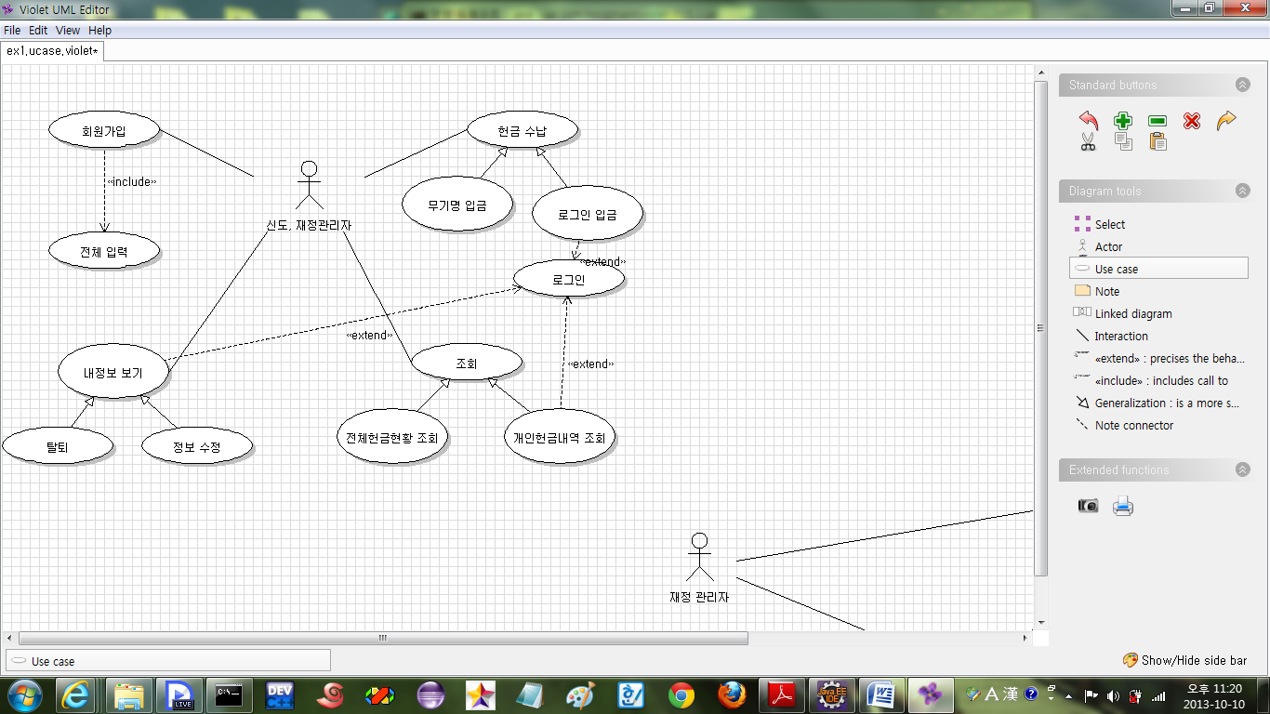

1. 회원가입: 사용자가 사용 할 수 있는 기능이다.(사용자란 신도와 재정 관리자를 뜻 한다.)
2. 전체입력: 회원가입 시 모든 빈칸에 정보를 입력해야 한다는 조건이다,. 회원가입 기능의 include(포함)된 조건.
3. 내 정보 보기: 사용자의 회원가입 된 정보를 볼 수 있는 기능이다. (로그 인이 된 상태여야 한다.)
4. 내 정보 수정: 내 정보 보기의 자식 기능으로써 사용자의 회원가입 된 정보를 수정 할 수 있는 기능이다. (로그 인이 된 상태여야 한다.)
5. 탈퇴: 내 정보 보기의 자식 기능으로써 회원탈퇴를 할 수 있는 기능이다.. (로그 인이 된 상태여야 한다.)
6. 로그인: 사용자가 로그인을 할 수 있는 기능이다.
7. 헌금수납: 신도들이 헌금을 수납하는 기능(헌금 제한 횟수와 한 번의 헌금 시 제한금액이 있다)
8. 무기명헌금: 헌금 수납의 자식 기능으로써 무기명으로 헌금을 하는 기능이다. (로그 인이 안된 상태여도 된다.)
9. 로그인 헌금: 헌금 수납의 자식 기능으로써 가입 된 사용자가 헌금을 하는 기능이다.(단 로그 인이 된 상태여야 한다.)
10. 조회 기능: 사용자가 조회를 할 수 있는 기능이다.
11. 전체헌금현황조회 기능: 조회 기능의 자식 기능으로써 소속 된 교회의 한 달 수금된 헌금을 조회 한다.(로그 인이 안된 상태여도 된다.)
12. 개인헌금내역조회 기능: 조회 기능의 자식 기능으로써 가입 된 사용자가 자신이 낸 헌금을 조회 할 수 있는 기능이다.(로그 인이 된 상태여야 한다.)

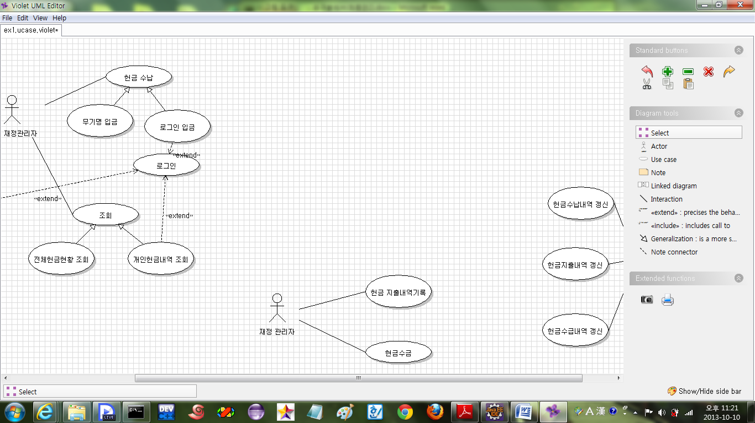

1. 헌금지출내역 기록 기능: 재정 관리자가 헌금을 지출한 내역을 기록하는 기능(로그 인이 된 상태여야 한다.)
2. 헌금수금: 재정관리자가 기계에서 헌금을 수금하는 기능(로그 인이 된 상태여야 한다.)

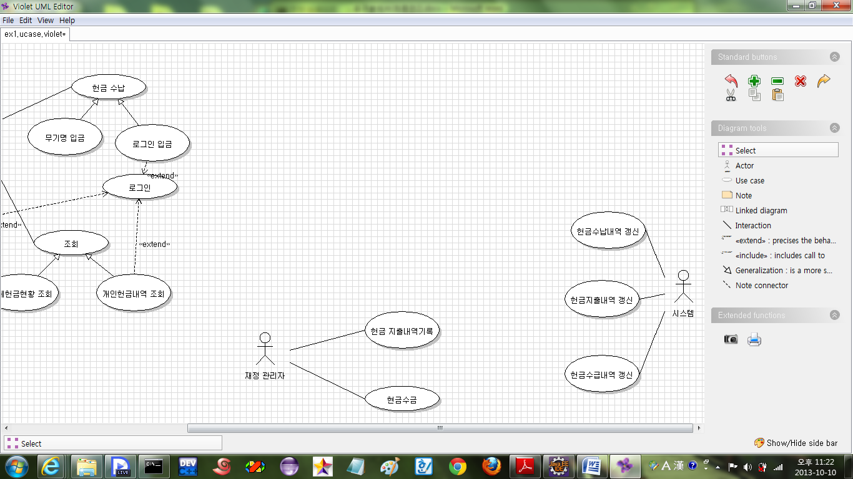

1. 헌금수납내역갱신 기능: 서버 시스템이 일정 시간이 지나면 헌금 수납 내역을 갱신한다.
2. 헌금지출내역갱신 기능: 서버 시스템이 일정 시간이 지나면 헌금 지출 내역을 갱신한다
3. 헌금수금내역생신 기능: 서버 시스템이 일정 시간이 지나면 헌금 수금 내역을 갱신한다

# UI 프로토타입

** **

**

** **

** **

** **

* *

**